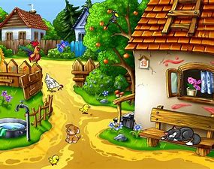
09.04.2021 Piątek

Witam Was bardzo serdecznie i zapraszam
do skorzystania z dzisiejszych propozycji zabaw
i ćwiczeń. Mam nadzieję, że miło spędzicie czas.
Proszę o przesyłanie zdjęć Waszych prac
i aktywności na maila

1.Dzisiejszy dzień zaczniemy od zabawy fabularyzowanej usprawniającej narządy mowy „Dzień dobry zwierzątka”.
Bardzo wcześnie rano wszystkie zwierzęta jeszcze smacznie spały. Kogut i kury
w kurniku na grzędzie (oblizywanie czubkiem języka górnych zębów
po wewnętrznej stronie), krowa i koń w oborze (unoszenie języka za górne zęby
i cofanie go do podniebienia miękkiego), a piesek w budzie (język w przedsionku jamy ustnej, oblizywanie górnych zębów). Pierwszy obudził się kogut, wyskoczył
z kurnika (szerokie otwieranie buzi i wysuwanie języka nie dotykając o zęby), rozejrzał się po podwórku (kierowanie języka w kąciki ust, przy szeroko otwartych ustach), wyskoczył na płot (unoszenie języka nad górną wargę)
i głośno zapiał - kukuryku!! Głośne pianie koguta obudziło kury, które zawołały
- ko - ko - ko!! Na śniadanie kurki zjadły ziarenka (chwytanie ziarenek ryżu preparowanego wargami). Obudził się też piesek, zaszczekał - hau hau, hau!! Pobiegał w koło podwórka (usta szeroko otwarte, oblizywanie warg ruchem okrężnym). Zmęczył się bardzo tym bieganiem i dyszy (wysuwanie szerokiego języka do brody). Wyszedł także ze swej kryjówki kotek i zamiauczał - miau, miau!! Wypił mleczko z miseczki (wysuwanie języka nad dłońmi ułożonymi
w kształcie miseczki). W chlewiku świnka zaczęła potrącać ryjkiem drzwi (wysuwanie warg do przodu jak przy samogłosce u). Krowa zaryczała - muu, muu!! A koń zaparskał, że też już nie śpi (parskanie, kląskanie). A ty co mówisz wszystkim rano, gdy się obudzisz? (dzień dobry).

2. A teraz polecam „Wiejską gimnastykę smyka” – zestaw ćwiczeń gimnastycznych – dzieciaczki wykonujcie ćwiczenia gimnastyczne zgodnie z poleceniami. Potrzebna będzie niewielka piłeczka, słomka i małe papierowe kuleczki.
- „Koniki” – poruszajcie się po pokoju naśladując konie. Podczas zabawy zmieniajcie tempo poruszania się oraz wysokość podnoszenie nóg.
- „Wesołe zwierzątka” - biegajcie po dywanie. Na hasło Rodzica: królik – skaczcie obunóż trzy razy, konik – galopujcie, owieczki – poruszajcie się
na czworakach. Zabawę prowadzimy 3 razy wypowiadając każde słowo.
- „Koguciki” – przygotujcie małą piłeczkę. Poruszajcie ją stopą do przodu
i do tyłu naśladując grzebanie kogucika w ziemi.
- „Kaczuszki” – kucajcie i wkładajcie między kolana piłeczkę. Spacerujcie
po pokoju naśladując chodzenie kaczki.
- „Kotki” – toczcie piłkę wokół siebie naśladując zabawę kotka piłką.
- „Zwierzęta piją wodę” – usiądźcie w siadzie skrzyżnym i wykonujcie skłon
w kierunku położonej na podłodze piłeczki, aby dotknąć czołem podłogi. Zabawę prowadzimy 5 razy.
- „Karmimy kurki” – dzieci – „kurki” przygotujcie słomki do napojów oraz kilka małych papierowych kuleczek – „ziarenek”. Za pomocą słomki starajcie się przenosić ziarenka z prawej strony na lewą lub odwrotnie.
- „Zwierzęta idą spać” – połóżcie się na dywanie i odpoczywając słuchajcie odgłosów wsi.

https://www.youtube.com/watch?v=aFEHpWc0Dm0

3. Pewnie się trochę zmęczyliście, to teraz proponuję zabawę dydaktyczną „Szukamy domów dla zwierząt”.
Wysłuchajcie wiersza Teresy Fiutowskiej Gdzie kto mieszka?
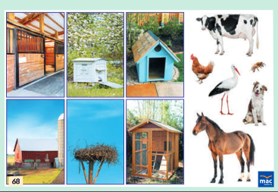
Gawra to dom niedźwiedzia.
Norka to dom myszki.
Jama jest dla lisa.
A gniazdo – dla pliszki.
Świnia mieszka w chlewiku.
Kura zaś – w kurniku.
A w stajni koń. – A słoń?
– Nie wiem, skąd się takie wieści biorą, że wszystkie słonie mieszkają w zoo!

Rozmowa na temat wiersza.
Przyjrzyj się zdjęciu. Powiedz, czy dzieci są ze swoimi mamami. Połącz mamy z ich dziećmi. − Gdzie mieszka świnia? − Gdzie mieszka kura, a gdzie – koń? − Czy pozostałe zwierzęta można spotkać na wiejskim podwórku? − Nazwijcie poszczególne domy zwierząt przedstawione na zdjęciach. (Stajnia, obora, kurnik, buda, gniazdo, ul – Rodzicu, pomóż). − Nazwijcie zwierzęta przedstawione
na zdjęciach. Wskażcie ich domy.
Kończenie zdań przez dzieci. Potem – powtarzanie całych zdań. Krowa mieszka w… (oborze). Konie mieszkają w… (stajni). Kura mieszka w… (kurniku). Pies mieszka w… (budzie). Bocian mieszka w… (gnieździe). Pszczoły mieszkają w… (ulu).

Połącznie zwierzątka z ich domami.
Kto gdzie mieszka? - Połącz w pary (wordwall.net)

4. Czas trochę popracować z książką. Przygotujcie Karty pracy, cz. 2, nr 39. Podzielcie rytmicznie (na sylaby) za Rodzicem nazwy zwierząt, które są na zdjęciach. Połączcie mówienie nazw z klaskaniem (świ-nia, in-dyk).
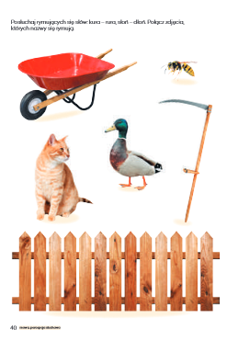
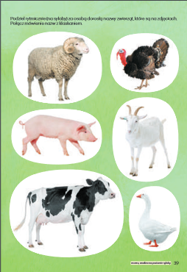

Karta pracy, cz. 2, nr 40. Posłuchajcie rymujących się słów:
kura – rura, maska – laska.
Spróbujcie podać słowa rymujące się ze słowami: żyrafa (szafa), mąka (łąka). Połączcie liniami obrazki, których nazwy się rymują.

5. Na zakończenie posłuchajcie bajki o Kotałku Nieśmiałku.

https://youtu.be/9G9di4KCW8o

Rozmowy inspirowana bajką.
Rodzicu, odwołując się do bajki (doświadczeń kotka) i przeżyć dziecka, zadaj pytania:
Czego się bał?
Co czuł kotek, gdy spotykał kogoś, kogo nie znał?
Jak się zachowywał?
Co mu sprawiało największą trudność?
Jaki sposób na nieśmiałość znalazła mama kotka?
Co czujesz w podobnych sytuacjach?
Jak reagujesz, gdy spotykasz się z kimś, kogo nie znasz?

6. Dla chętnych przygotowałam zagadki

Ma grzywę i ogon,
w stajni mieszka sobie.
O kim opowiadam?
Kto mi odpowie? (koń)

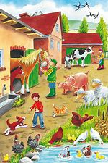
Lubi głośno pogdakać
kiedy zniesie jajko.
Każdy wie, że jest stałą
kurnika mieszkanką. (kura)
Bawię się w błocie,
mówię: „Kwiku, kwiku”.
Jestem różowiutka
i mieszkam w chlewiku. (świnia)

Na przykład łaciate,
w oborze mieszkają.
Pasą się na łąkach,
zdrowe mleko dają. (krowy)

Nie pieje, nie gdacze,
tylko głośno kwacze.
Po stawie pływa.
Jak się nazywa? (kaczka)

Grzebień ma na głowie,
swoim głośnym pianiem
wszystkich wczesnym rankiem
budzi na śniadanie. (kogut)

Pozdrawiam
Iwona Pawlak
i.pawlak@pm129.elodz.edu.pl

